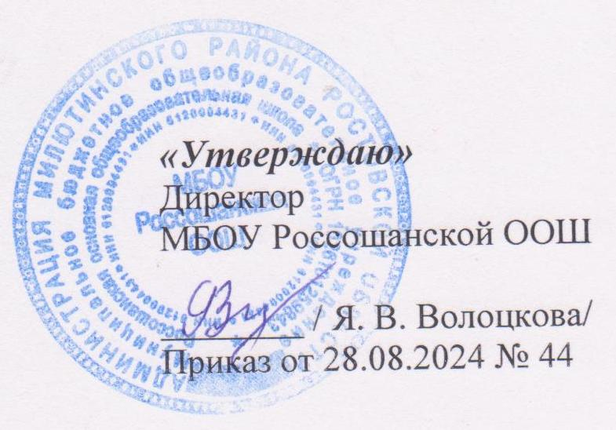

Расписание
занятий кружков в МБОУ Россошанской ООШ в 2025-2026 уч. г.
№п/п | Название кружка | Время проведения | Место проведения | Руководитель
1 | Мир шахмат  Театр в школе | Вторник  13.40 -14.40  Среда  14.30 – 15.00  (5-8 кл)  Четверг  13.40- 14.10  (1-4 кл) | Кабинет литературы и искусства, | Севостьянова Н. В.,  учитель литературы
2 | Казачьи игры | Пятница  14.00 –15.00 | Спортзал, спорт.площадка | Овчинникова Е. П., учитель физкультуры
3 | Патриот | Понедельник  14.30 – 15.30 | Кабинет истории, школьный музей | Медведева И. А., учитель истории

